Слесарное дело. Аттестационная работа
- Перечислите основные слесарные операции.
- Опишите рабочее место слесаря.
- Перечислите опасные факторы и меры предосторожности при слесарных работах.
- Почему на сверлильном станке нельзя работать в перчатках, а очки обязательны?
- Определите показания штангенциркуля:
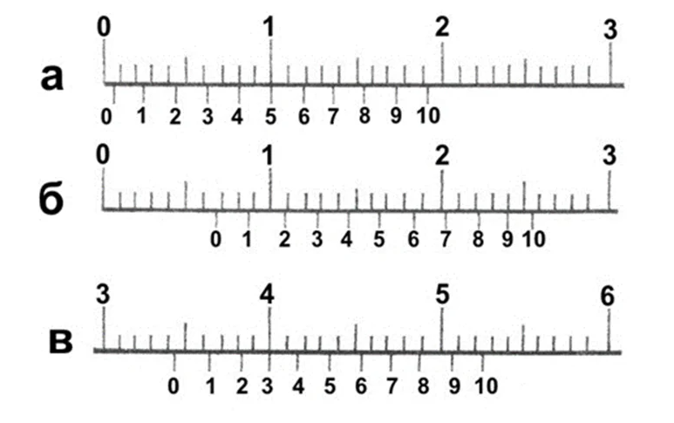
- Определите слесарные чертежные инструменты и укажите их назначение:
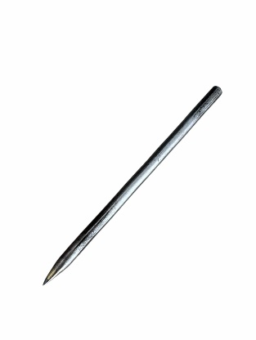 | 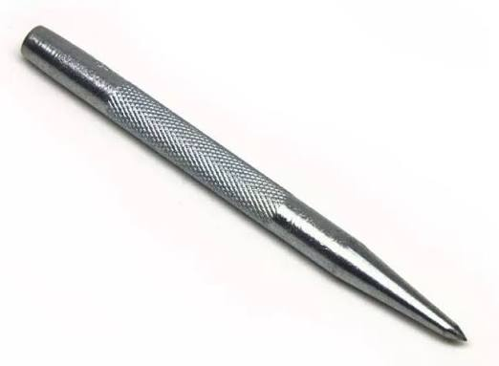 |  | 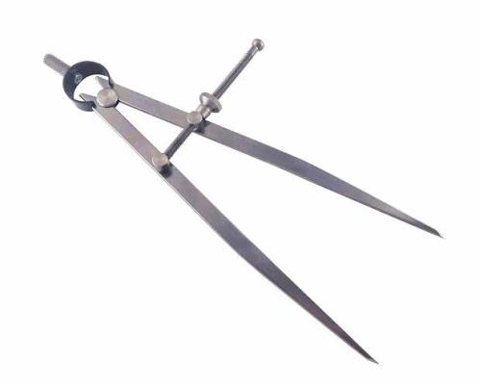
- Перечислите правила обращения с ножовкой по металлу
- Какие бывают типы припоев? Что такое паяльный флюс и какого его назначение?

